培训时间/地点：2024年4月11~12日（星期四 ~ 星期五）/上 海
2024年8月20~21日（星期二 ~ 星期三）/上 海
收费标准：￥4500/人
- 含授课费、证书费、资料费、午餐费、茶点费、会务费、税费
- 不包含学员往返培训场地的交通费用、住宿费用、早餐及晚餐
课程背景：
本课程的设计和内容，都来自于畅销书籍《沟通的艺术》作者高老师的编写，并且课程邀请高老师亲自授课，机会难得，期待你的加入。



日常沟通中，我们往往会掉入沟通的盲区：目标不明、无视需求、忽视感受、情绪失控、表达混乱……如此沟通带来的后果不仅是双方无法有效合作，甚至可能被贴上“情商低”的标签，但很多人并没有觉察和意识到这一问题。有效沟通， 是众多职场人亟需提升的重要能力。
本课程将通过丰富有趣的素材案例、大量多元的体验环节，带领学员从剖析沟通的本质出发，围绕“全脑沟通模型”体验左右脑相结合的沟通模式，在一步一学一练中提升学员有效沟通的能力——不仅达成沟通目标“成事”，还让对方在过程中感受愉悦，愿意长久合作，以此“塑人”。
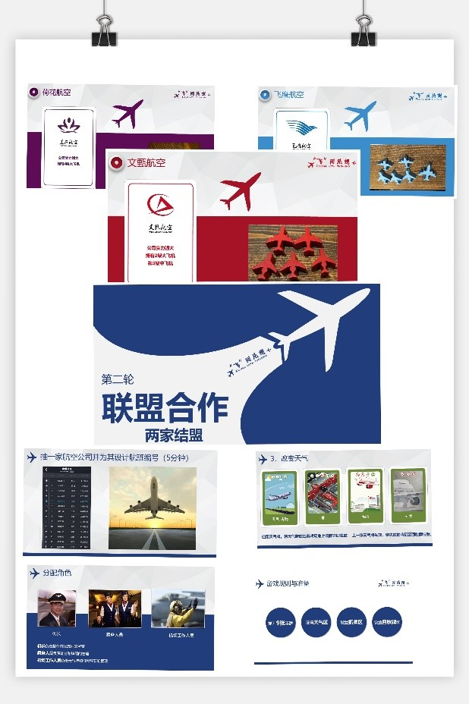
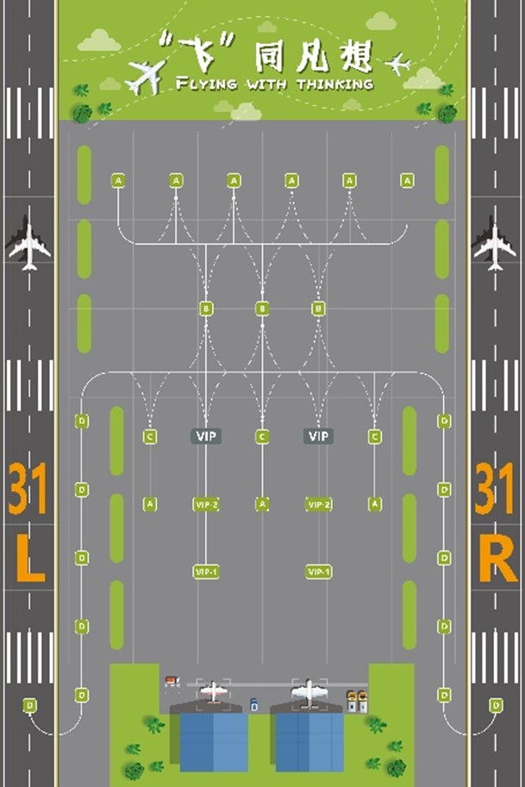

《全脑沟通沙盘模拟道具》

课程亮点：
- 热门课题，迭代升级
——强思企管与百万级畅销书《沟通的艺术》作者高老师，多年合作沟通主题的课程。在此基础上2024年独家升级了全新的课程内容，为学员带来全新体验
- 打破“宣贯式”教学，构建沙盘体验式氛围
——培训形式上，不是单纯传递沟通技巧的宣贯式课程，而是能让培训师通过大量互动、引导、体验环节的设计提升学员有效沟通能力的翻转课堂
- 真实案例和素材，MiniMBA研讨模式
——课程中大量案例素材和基于职场真实情境下的沟通事件，采用MiniMBA教学方法中的“小组研讨模式”没有正确答案，追求打开思路和维度
- 模块化设计，贴合职场、即学即用
——课程设计逻辑清晰干货十足，即学即用，确保学员在纷繁复杂的沟通知识和技巧面前，准确选择自身适合的沟通方法
参训对象：
企业中高层或者其他致力于提高沟通能力的企业学员
授课形式：
知识讲解、案例分析讨论、角色演练、小组讨论、互动交流、游戏感悟、头脑风暴、强调学员参与。
课程大纲：
暖场：小游戏“植物喻人”
第一章：沟通的本质是成事塑人
- 职场沟通中的常见三个障碍影响度
- 大脑记忆认知障碍
- 沟通误解误判障碍
- 沟通分级障碍
- 自我觉察：测一测你的沟通偏好
- 视频分析：一场糟糕的对话
- 实现有效沟通的核心——全脑沟通
- 游戏体验：火眼金睛辨真伪
- 全脑沟通的定义：左脑（关注事）+右脑（关注人）
- 认识全脑沟通模型
沙盘体验第一阶段
第二章：沟通的“维度透析”
- 沟通类型的认知
- 交流的特点、作用、适用场景
- 沟通的特点、作用、适用场景
- 协调的特点、作用、适用场景
- 沟通风格测试与分析
- PDP/DISC性格特质测试与分析
- 认知自己
- 了解他人
- 构建合作
- 视频分析：不同性格特质的人，特点、优点、缺点是什么？
- 小组研讨：对于不同性格特质的人沟通策略的建立与实施
沙盘体验第二阶段

第三章：全脑沟通的两大原则
- 全脑沟通的两大基本原则
- 保持目标感
- 营造安全感
- 原则一：保持目标感
- 案例分析：她们的目标到底是什么
- 沟通中常见的目标误区
- 设定目标的三个层面
- 小组共创：根据场景，设定目标
- 原则二：营造安全感
- 视频分析：如此沟通氛围
- 盘点沟通中破坏安全感的表现
- 视频分析：如何重建沟通的安全感
- 营造安全感的两个阶段：沟通前+沟通中
- 小组共创：根据场景设计营造安全感的策略
沙盘体验第三阶段

第四章：全脑沟通的四步骤
- 情景剧分析：申请为何被拒
- 情景剧分析：如何沟通才搞定领导审批
- 全脑沟通四步骤
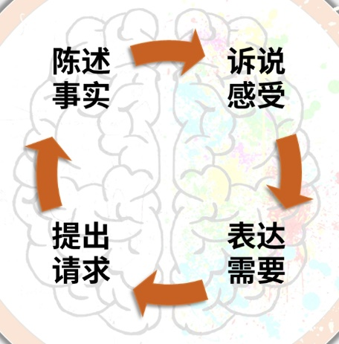
- 第一步：陈述事实，
——双方都关注
——要全面而非片面
——是事实而非评论
- 第二步：诉说感受，
——是感受而非想法
——不仅关注自己感受，还要察觉对方感受
- 第三步：表达需要，
——是需要而非指责
——不仅表达自己需要，更要关注对方需要
- 第四步：提出请求
——提出请求的三大误区
——清晰具体表达请求的公式
——是请求而非命令
- 综合练习：如何化冲突为协作
沙盘体验第四阶段
第五章：建立高情商沟通的8个技巧
- 小我变大我
- 被动变主动
- 痛苦变快乐
- 重智商变重情商
- 重过程变重效果
- 苦劳变功劳
- 失望变希望
- 埋怨变感恩

讲师简介：高老师
- 2020年度中国培训行业标杆人物 百强讲师
- 上海交大、上海医药职工大学客座教授
- 领导力哲学、企业管理双博士
- VC投资人、畅销书《沟通的艺术》专著作者
- 中国管理科学研究院专家组成员
- 国家心理咨询师、企业高级培训师、性格测评师
实战经验：
高老师有十多年咨询及培训经验，曾任职多家世界500强企业，担任重要管理岗位，为企业打造各类管理体系、制度、流程和方案，并参与组建二所企业大学，为企业持续的人才发展作出重要贡献。多次获得企业特别贡献奖等殊荣。
高老师现作为风险投资人，投资多家不同领域企业（人工智能、软件开发、实验仪器等）并担任主管市场销售及运营管理工作的高管。
高老师亦担任多家企业的管理顾问，参与企业战略决策，为企业提供卓有成效的咨询和培训服务。每年各类公开课及企业内训课授课天数多达120天次以上，受到企业的高度认可，课程复购率高达89%。
授课风格：
- 高老师受到学员关于授课风格点评率最高的词组是“风趣、幽默、深入浅出、真实感十足、实战性强以及深受启发的哲理思维”。
- 高老师的授课过程非常吸引学员的注意力，几乎没有学员产生“睡觉、玩手机、游离于培训之外”的现象，学员能高度参与课程。
高老师主打课程：
- 领导力课程：领导力沙盘模拟课程、领导力进阶课程、教练式领导力课程及根据企业实际情况为企业定制开发的领导力系列课程等；
- 中基层管理能力提升课程：新任管理者课程、中基层管理者提升训练营、管理工具大集训课程、中基层管理者的目标与时间管理课程等；
- 软技能提升课程：DISC沟通沙盘、沟通技能提升工作坊、情商加速器沙盘模拟课、TTT系列课程、系统性问题分析与解决课程、非人力资源经理的人力资源管理课程等；
曾服务企业或机构（部分）：
建筑、房地产：万科地产、龙湖地产、AAI建筑设计、古北集团、九龙仓地产、中建一局、碧桂园、保利集团、华润置地、绿城集团、宝龙集团、星河地产、新世界地产、凯德置地、和弘地产等；
IT、互联网：阿里巴巴，华为，腾讯，小米、百度，搜狐，TCL，爱立信，联创科技，搜狗等；
银行、保险和金融：深圳发展银行，招商银行，中国银行，平安保险，大地财产保险，南方基金，三井财险，太平洋保险，兴业银行等；
能源化工：中化集团，BP，中广核、中国石化，天赐化工，广汇实业，山东东明化工，新奥集团等；
快速消费品：联合利华，阿迪达斯，耐克，百威啤酒，贝德玛，晨光文具，达能，箭牌等；
医药、医疗器械：国药集团，艾斯康利，拜耳，西门子医疗，凯西只要，先声药业等；
服务业：南方电网、波士顿，东方航空，上海外服，华住，锦江集团，励展博览，上海电气租赁，携程旅行等；
汽车、制造业：奥迪，福特，正泰电器、上汽集团，延锋，东风本田、丰田汽车、NGK、科士达、倍耐力，固特异，艾德玛，贝尔卡特，海斯特-耶鲁集团，曼恩，ABB等；

